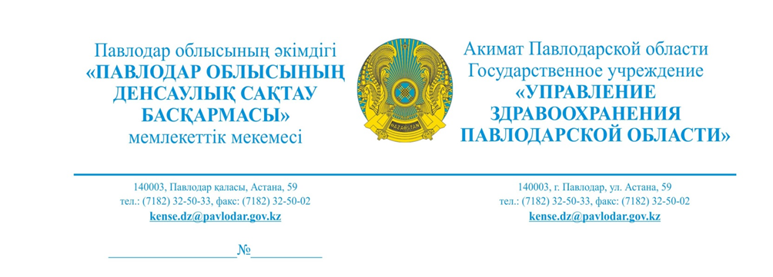
Депутату
Павлодарского областного маслихата
Мусабекову А.Т.

Уважаемый Арман Тулегенович!

Управление здравоохранения области на Ваш запрос от 31.01.2025г. №1-11/55 касательно строительства 2-х консультативно-диагностических центров (на базе кардиоцентра, корпус детской областной больницы) в рамках реализации п.37 региональной Дорожной карты, сообщает следующее.
Разработка ПСД на реконструкцию и строительство медицинских объектов в компетенцию управления здравоохранения не входит.
В настоящее время ПСД разрабатывается управлением строительства области. После разработки ПСД, будет направлено на прохождение государственной экспертизы.

Руководитель управления А. Буйрашев

Исп. Курманбаева А.А.. тел. 320144

